Физиология ВНД

1.И.П.Павлов о сущности условнорефлекторной деятельности.
2.Физиологические нарушения – последствия неудовлетворения потребностей
3.Биологическая сущность сна.
4.Слуховой анализатор:Строение наружного,среднего и внутреннего уха,кортиев орга,механиз слуховой чувствительности,адаптация слуховых рецепторов,проведение звуковой волны,проводящие пути и корковое представительство,анализ частоты и интенсивности звука, острота слуха, бинауральный слух, тональность звука.
5.Объясните,почему при стрельбе в тире нельзя одновременно чётко видеть и прицел,и мишень?
6.Кокое значение имеют знания о типах ВНД для военного психолога?
7.Нарисовать схему формирования условного рефлекса. Раскрыть механизм формирования условного рефлекса:
1)выделение слюны у собаки на звук булькающей воды,
2)оборонительного рефлекса у кролика на звонок будильника

1. Для современных представлений о работе мозга решающим явилось открытие И.П. Павловым принципа условнорефлекторной связи — условного рефлекса — этой своеобразной функциональной единицы, основного и наиболее характерного вида деятельности головного мозга, основы, на которой в конечном итоге строится высшая нервная деятельность, почти все поведение высокоразвитого организма. «Центральное физиологическое явление в нормальной работе больших полушарий, — писал Павлов, — есть то, что мы назвали условным рефлексом. Это есть временная нервная связь бесчисленных агентов окружающей животное среды, воспринимаемых рецепторами данного животного, с определенными деятельностями организма. Это явление в психологии называют ассоциацией» (Павлов И.Л. Двадцатилетний опыт объективного изучения высшей нервной деятельности (поведения животных)).

Новый класс рефлексов, открытый И.П. Павловым, является механизмом срочной и пластической перестройки поведения, деятельности организма в соответствии с изменениями среды. Основным физиологическим фондом, на базе которого формируются условнорефлекторные, или временные, связи, являются врожденные, или, как Павлов их назвал, безусловные рефлексы.

Безусловный рефлекс — это врожденная видоспецифическая реакция организма, рефлекторно возникающая в ответ на специфическое воздействие раздражителя, на воздействие биологически значащего (боль, пища, тактильное раздражение и т. д.) стимула, адекватного для данного вида деятельности. Безусловные рефлексы связаны с жизненно важными биологическими потребностями и осуществляются в пределах стабильного рефлекторного пути. Они составляют основу механизма уравновешивания влияний внешней среды на организм. Безусловные рефлексы возникают на непосредственные сенсорные признаки адекватного для них раздражителя и, таким образом, могут быть вызваны сравнительно ограниченным числом раздражителей внешней среды.

Совпадение во времени любого стимула, воспринимаемого органами чувств, с действием факторов, вызывающих врожденный рефлекс, придает этому индифферентному («безразличному») раздражителю сигнальное значение, т. е. значение связи с той или иной потребностью организма. Этот ранее индифферентный раздражитель становится условным сигналом к определенной деятельности и может самостоятельно ее вызывать. Таким образом, условнорефлекторная связь в противоположность безусловнорефлекторной не является врожденной и образуется в результате обучения.

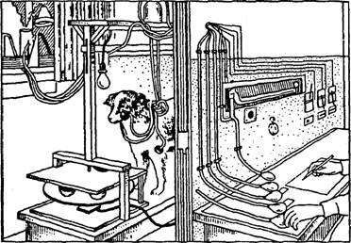

Рис. 1. Экспериментальная установка по выработке классических условных слюнных рефлексов (по Э.А.Асратяну, 1974).

Слева — внутренняя часть экспериментальной камеры, справа — внешняя

временной связи, аналитико-синтетическая деятельность коры больших полушарий и т. д. Позднее получили физиологическое обоснование и такие сложные процессы, как память, ассоциации, различные формы обучения, эмоции, функциональные состояния, характер, речь, мышление, сознание. Шло дальнейшее развитие категориального, понятийного аппарата. Бурный расцвет физиологии высшей нервной деятельности за последние 20 лет подтверждает правильность идейной и методологической основы этой науки. Физиология высшей нервной деятельности, которую И.П. Павлов называл «физиология психической деятельности», в настоящее время определилась как наука о мозговых механизмах поведения и психики.

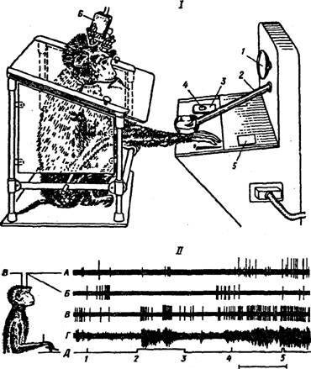

Рис. 2. Экспериментальная процедура обучения животного и пример регистрации одновременной нейронной активности

(по А.А. Пирогову,А.А. Орлову, 1977); на I: 1 — лампа-вспышка (предупреждающий сигнал), 2 — тубус для подачи пищи, 3 — педаль, 4 — лампа (условный сигнал), 5 — прозрачное окно с подвижным экраном, 6 — электродная система; на II: А, Б, В — динамика нейронной активности, Г — электромиограмма (ЭМГ), Д — отметки сигналов (1 — предупреждающий, 2-3 — условный, 4 — пусковой — отодвигание экрана, 5 — нажатие на клавишу). Калибровка времени 2 с

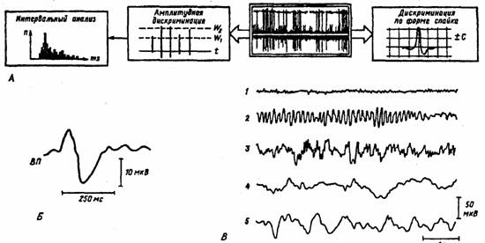

Рис. 3. Приемы анализа нейронной и суммарной активности мозга

А — виды обработки активности популяций нейронов. Обозначения: ms — межспайковый интервал в мс, n — число одинаковых интервалов; wl-w2 — уровни амплитуды, t — время в мс; анализ формы спайка по допускаемым критериям (±с), Б — вызванный потенциал (ВП), В — электроэнцефалограмма: 1 — бета-ритм, 2 — альфа-ритм, 3 — фоновая активность ЭЭГ, 4 — дельта-ритм, 5 — тета-ритм

2. Потребности - субъективные явления, побуждающие к деятельности и представляющие собой отражение нужды организма в чем-либо. Все многообразие потребностей может быть сведено к двум основным классам:

биологические (витальные)

информационные (лежащие в основе социальных потребностей).

Биологические потребности являются легко и быстро насыщаемыми. Регулирующая функция биологических потребностей ограничена, так как они определяют поведение в сравнительно небольшие отрезки времени, в течение которых происходит удовлетворение потребностей. Если бы животное или человек действовали под влиянием только этих потребностей, то их активность была бы очень ограниченной.

Информационные потребности (к ним относятся и познавательные, и социальные) являются ненасыщаемыми или значительно менее насыщаемыми по сравнению с биологическими потребностями. Поэтому их регулирующая функция по отношению к поведению человека является неограниченной.

Биологические потребности имеют индивидуалистический, эгоцентрический характер, ставят особь в конкурентные, враждебные отношения с другими особями. Информационные потребности, как правило, не ведут к возникновению конкурентных отношений между людьми. Удовлетворение информационной потребности за счет какого-либо объекта никак не сказывается на самом объекте. Эта потребность имеет вторую сторону: поделиться информацией с другими людьми.

Иерархия фундаментальных потребностей (по А. Маслоу)

физиологические потребности (пища, вода, сон и т. п.);

потребность в безопасности (стабильность, порядок);

потребности в любви и принадлежности (семья, дружба);

потребность в уважении (самоуважение, признание);

потребность в самоактуализации (развитие способностей).

Иерархическая пирамида потребностей (по А. Маслоу)

2. Социальная функция чувств и их типология

Чувство переживается иногда лишь как приятный, неприятный или смешанный оттенок любого психического процесса. Оно при этом осознается не само по себе, а как свойство предметов или действий, и мы говорим: приятный человек, неприятный привкус, страшный бык, смешное выражение, нежная листва, веселая прогулка и т.д. Нередко этот чувственный тон оказывается следствием прежних сильных переживаний, отголосков прошлого опыта. Иногда он служит показателем того, удовлетворяет или не удовлетворяет предмет человека, успешно или неуспешно протекает деятельность. Например, одна и та же геометрическая задача может сопровождаться разными чувствами в зависимости от успешности ее решения.

Удовлетворение или неудовлетворение потребностей порождает у человека специфические переживания, приобретающие различные формы: эмоций, аффектов, настроений, стрессовых состояний и собственно чувств (в узком значении слова).

Эмоции. Нередко слова «эмоция» и «чувство» употребляются как синонимы. В более узком значении эмоция - это непосредственное, временное переживание какого-нибудь более постоянного чувства. В точном переводе на русский язык «эмоция» - это душевное волнение, душевное движение. Эмоцией называется, например, не само чувство любви к музыке как укоренившаяся особенность человека, а состояние наслаждения, восхищения, которое он переживает, испытывает, слушая на концерте хорошую музыку в хорошем исполнении. То же чувство переживается в форме отрицательной эмоции возмущения при слушании музыкального произведения в плохом исполнении. Боязнь или страх как чувство, т.е. сложившееся своеобразное отношение к определенным объектам, их сочетаниям или жизненным положениям, может переживаться в отличающихся друг от друга эмоциональных процессах: иногда человек бежит от страшного, а иногда цепенеет и замирает от страха, наконец, может от страха и отчаяния броситься навстречу опасности.

В одних случаях эмоции отличаются действенностью. Они становятся побуждениями к поступкам, к высказываниям, увеличивают напряжение сил и называются стеническими. От радости человек готов «горы перевернуть». Переживая сочувствие к товарищу, он ищет способа помочь ему. При действенной эмоции человеку трудно молчать, трудно не действовать активно. В других случаях эмоции (называемые астеническими) характеризуются пассивностью или созерцательностью переживание чувств расслабляет человека.

Аффекты. Аффектами называются эмоциональные процессы, быстро овладевающие человеком и бурно протекающие. Они характеризуются значительными изменениями сознания, нарушением контроля за действиями, утратой самообладания, а также изменением всей жизнедеятельности организма. Аффекты кратковременны, так как сразу вызывают громадную затрату сил: они похожи на вспышку чувства, взрыв, налетевший шквал. Если обычная эмоция - это душевное волнение, то аффект - буря.

Развитие аффекта характеризуется различными стадиями, сменяющими друг друга. Охваченный аффективной вспышкой ярости, ужаса, растерянности, дикого восторга, отчаяния человек в разные моменты неодинаково отражает мир, различным образом выражает свои переживания, в разной мере владеет собой и регулирует свои движения.

В начале аффективного состояния человек не может не думать о предмете своего чувства и о том, что связано с ним, невольно отвлекаясь от всего постороннего, даже практически важного. Выразительные движения становятся все более и более безотчетными. Слезы и рыдания, хохот и выкрики, характерная жестикуляция и мимика лица, учащенное или затрудненное дыхание создают обычную картину нарастающего аффекта. От сильного напряжения расстраиваются мелкие движения. Индуктивное торможение все более охватывает кору полушарий, что ведет к дезорганизации мышления; возбуждение нарастает в подкорковых узлах. Человек испытывает упорное побуждение поддаться переживаемому чувству: страху, гневу, отчаянию и т.д. Сдержаться, не потерять власти над собой на этой стадии может каждый нормальный человек. Здесь важно отсрочить наступление аффекта, затормозить его развитие. Общеизвестно народное средство: если хочешь сдержаться, попробуй посчитать про себя хотя бы до десяти.

Следует отметить, что любое чувство может в некоторых случаях переживаться в аффективной форме. Например, наблюдаются случаи аффективного восторга на стадионах или в зрительном зале при выступлении какого-нибудь вокально-инструментального ансамбля. Нередки случаи эксцессов в таких ситуациях, имеющих драматические последствия (истерические припадки, драки и т.д.). Хорошо изучены в психологии и еще лучше описаны в художественной литературе аффективные переживания «безумной» любви. Даже научные открытия после многолетних упорных исканий иногда сопровождаются бурной вспышкой торжества и радости. Можно сказать, что аффект плох или хорош в зависимости от того, какое чувство переживается человеком и насколько человек владеет собой при аффективном состоянии.

Настроения. Настроение представляет собой общее эмоциональное состояние, окрашивающее в течение значительного времени все поведение человека. Настроение бывает радостное или печальное, бодрое или вялое, возбужденное или подавленное, серьезное или легкомысленное, раздражительное или добродушное и т.д. Находясь в плохом настроении, человек реагирует на шутку или замечание товарища совсем не так, как при веселом настроении.

Обычно настроения характеризуются безотчетностью и слабой выраженностью. Человек даже не замечает их. Но иногда настроение, например веселое и бодрое или, наоборот, тоскливое, приобретает значительную интенсивность. Тогда оно накладывает свой отпечаток и на умственную деятельность (на ход мыслей, легкость соображения), и на особенности движений и действий человека, влияя даже на продуктивность выполняемой работы.

На настроение влияют весьма различные причины, например удовлетворенность или неудовлетворенность всем ходом жизни, в частности тем, как складываются отношения на работе, в семье, в школе, как разрешаются всяческие противоречия, возникающие на жизненном пути человека.

Настроение человека в большой степени зависит от общего состояния здоровья, в особенности от состояния нервной системы и желез внутренней секреции, регулирующих обмен веществ. Занятия физкультурой и спортом очень полезны для улучшения настроения, но особенно важны содержательность деятельности, удовлетворенность ею и моральная поддержка близких людей.

Причины того или иного настроения не всегда ясны переживающему его человеку. Так, дурное настроение может быть связано с невыполненным обещанием, не написанным, хотя и обещанным письмом, незаконченным делом. Хотя человек может не осознавать этого и говорить, что у него «просто», «неизвестно почему» плохое настроение. Все это исподволь гнетет человека, поэтому важно уметь разбираться в своих настроениях, чтобы по возможности устранять объективные причины подобных состояний.

Стресс. Особую форму переживания чувств, близкую по своим психологическим характеристикам к аффекту, но по длительности протекания приближающуюся к настроениям, представляют стрессовые состояния или эмоциональный стресс.

Эмоциональный стресс является комплексным процессом, включающим физиологические и психологические компоненты. Стрессорами могут быть как неожиданные, неблагоприятные воздействия (опасность, боль, страх, угроза, холод, унижение, перегрузки), так и сложные ситуации: необходимость быстро принять ответственное решение, резко изменить стратегию поведения, сделать неожиданный выбор, ответить обидчикам.

При физиологическом стрессе организм человека не только отвечает защитной реакцией (изменением адаптивной активности), но и дает комплексную обобщенную реакцию, часто мало зависящую от специфики воздействующего раздражителя. При этом значимой оказывается не столько интенсивность стрессора, сколько его личностная значимость для человека.

Действие стресса может быть усиливающимся или ослабляющимся, положительным или отрицательным, последний встречается чаще. Стресс может дать улучшение ряда психологических и физиологических показателей: интенсифицировать соматические возможности человека, улучшить его познавательные процессы (внимание, память, мышление), повысить мотивацию, резко изменить психологические установки. Он может сопровождать восторгом и эйфорией процесс выполнения необходимого задания, способствовать концентрации сил на решении поставленных задач и т.д.

Стрессорами могут быть не только сильные реально действующие раздражители, но и представляемые, воображаемые, напоминающие о горе, угрозе, страхе, страсти, а также другие эмоциональные состояния. Стресс как бы перераспределяет и усиливает физические и психические резервы человека. Однако различные перенапряжения не проходят для человека бесследно: снижаются адаптационные резервы, возникает опасность появления ряда заболеваний. Вслед за стрессом возникает общее чувство усталости, безразличия, а иногда и депрессии.

Обычно в стрессе выделяют три фазы: реакция тревоги, фаза стабилизации и фаза истощения. На первой фазе организм функционирует с большим напряжением. К концу этой фазы повышается работоспособность и устойчивость по отношению к конкретному травмирующему стрессору. На второй фазе все параметры, выведенные из равновесия в первой фазе, стабилизируются и закрепляются на новом уровне. Организм начинает работать в относительно нормальном режиме. Но если стресс долго продолжается, то в связи с ограниченностью резервов организма, третья фаза - истощение - становится неизбежной. Последняя фаза может и не наступить, если адаптационных резервов оказывается достаточно.

У одних людей при стрессе активность деятельности продолжает расти, наблюдается повышение общего тонуса и жизнедеятельности, уверенности в себе, собранности и целеустремленности.

У других стресс сопровождается падением эффективности деятельности, растерянностью, неумением сосредоточить внимание и удержать его на нужном уровне концентрации, появляются суетливость, речевая несдержанность, агрессия, признаки психологической глухоты по отношению к другим.

Ситуация экзамена обычно хорошо выявляет устойчивое человека к порождающим эмоциональный стресс воздействия. Одни из экзаменующихся теряются, обнаруживают провалы памяти, не могут сосредоточиться на содержании вопроса, другие оказываются более собранными и активными, чем в повседневных обстоятельствах.

Наиболее разрушительным стрессором признано психическое напряжение, результатом которого являются невротические состояния. Их основной источник - информационный дефицит, ситуация неопределенности, неумение найти выход из критической ситуации, внутренний конфликт, ощущение своей вины, приписывание себе ответственности даже за те действия, которые от человека не зависели и которые он не совершал.

Для снятия состояния напряженности необходим тщательный анализ всех компонентов стрессовой ситуации, перемещение внимания на внешние обстоятельства, принятие ситуации как уже свершившегося факта.

Переживание чувств не всегда имеют однозначный характер. Эмоциональное состояние может вмещать в себя в своеобразном сочетании два противоположных чувства: например, любовь и ненависть совмещаются при переживании ревности (явление амбивалентности чувств).

3. Известно, что смена дня и ночи ведет за собой суточные, или циркадные, ритмы поведения. Периодическая смена освещения и сопутствующих внешних раздражении играют особенно важную роль в становлении внутреннего ритма. Смена сна и бодрствования — это одно из проявлений внутреннего суточного ритма организма человека, является не пременным условием жизни. В ночном сне человека различают периоды медленного сна, которые характеризуются медленными высокоамплитудными колебаниями ЭЭГ, и быстрого сна, на протяжении которого на ЭЭГ регистрируются высокочастотные низкоамплитудные колебания. Последние характерны для человека, который не спит. Поэтому быстрый сон стали называть парадоксальным, а медленный — ортодоксальным. Для человека, который еще не спит, а находится в состоянии дремоты, характерен альфа-ритм, амплитуда которого постепенно уменьшается и может совсем исчезнуть (стадия А). При возникновении легкой сонливости (стадия В) возникает неустойчивая высокоамплитудная активность. Стадия С обычно связана с поверхностным сном, когда начинают появляться низкоамплитудные медленные волны. Переход к стадиям D и Е свидетельствует о глубоком сне, который сопровождается усилением высокоамплитудной медленной активности (дельта-ритм). Для парадоксального сна характерна низкоамплитудная нерегулярная активность с непостоянными редкими группами альфа-ритма и явлениями острых пилообразных волн. У взрослых на протяжении ночи отмечается 4—6 циклов быстрого сна, продолжительность каждого — по 20 мин. Значение быстрого сна для улучшения самочувствия с возрастом увеличивается.
Продолжительность сна у людей очень индивидуальна. У пожилых людей снижается общая продолжительность сна, они чаще просыпаются, периоды глубокого медленного сна сокращаются. Медленный сон сопровождается снижением вегетативного тонуса: сужаются зрачки, розовеет кожа, усиливается потоотделение, уменьшается слезо- и слюноотделение, снижается активность сердечно-сосудистой и дыхательной, пищеварительной и выделительной систем. Для медленного сна характерны и медленные движения глаз, а в парадоксальном сне возникают быстрые глазные движения. Установлено, что в регуляции сна участвуют нейрохимические вещества серотонин и норадреналин. Медленно-волновой сон регулируется серотонинэрги-ческой системой ядер продолговатого мозга: установлена прямая зависимость сна от общего уровня серотонина и его обмена и функциональной активности этих мозговых структур. Катехоламинэргические нейроны моста и ретикулярной формации среднего мозга выступают как антагонистическая система, которая отвечает за быстрый сон и состояние бодрствования. Одной из основных нейрохимических функций медленного сна являются процессы, связанные с метаболизмом белков и РНК, причем главным образом в глиальных клетках определенных структур мозга. Активные изменения в мембранах нейронов при парадоксальном сне являются одной из причин особенностей ЭЭГ при данном функциональном состоянии.
Нарушения сна ведут к развитию функциональных нарушений нервной системы, возникновению заболеваний.

4. Орган слуха и равновесия, преддверно-улитковый орган (organum vestibulocochleare) у человека имеет сложное строение, воспринимает колебания звуковых волн и определяет ориентировку положения тела в пространстве.
Предверно-улитковый орган (рис. 148) делится на три части: наружное, среднее и внутреннее ухо. Эти части тесно связаны анатомически и функционально. Наружное и среднее ухо проводит звуковые колебания к внутреннему уху, и таким образом является звукопроводящим аппаратом. Внутреннее ухо, в котором различают костный и перепончатый лабиринты, образует орган слуха и равновесия.

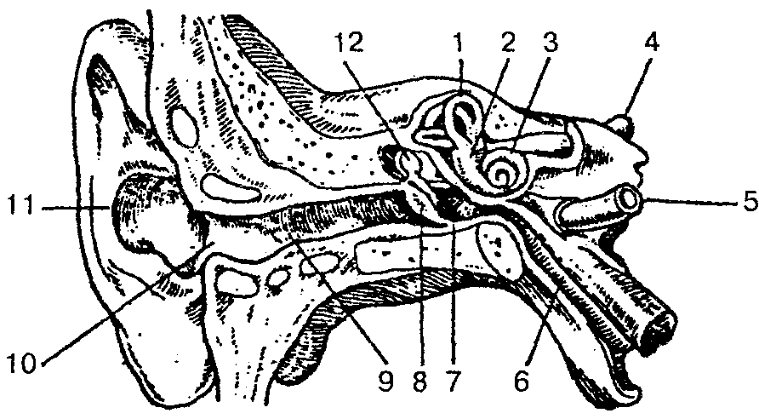

Рис. 148. Преддверно-улитковый орган (орган слуха и равновесия):
1— верхний полукружный канал; 2— преддверие; 3 — улитка; 4— слуховой нерв; 5 — сонная артерия; 6 — слуховая труба; 7— барабанная полость; 8— барабанная перепонка; 9— наружный слуховой проход; 10— наружное слуховое отверстие; 11 — ушная раковина; 12— молоточек

Наружное ухо включаетушную раковину, наружный слуховой проход и барабанную перепонку, которые предназначены для улавливания и проведения звуковых колебаний. Ушная раковина состоит из эластического хряща и имеет сложную конфигурацию, снаружи покрыта кожей. Хрящ отсутствует в нижней части, так называемой дольке ушной раковины или мочке. Свободный край раковины завернут и называется завитком, а параллельно ему идущий валик — противозавитком. У переднего края ушной раковины выделяется выступ — козелок, а сзади него располагается проти-вокозелок. Ушная раковина прикрепляется к височной кости связками, имеет рудиментарные мышцы, которые хорошо выражены у животных. Ушная раковина устроена так, чтобы максимально концентрировать звуковые колебания и направлять их в наружное слуховое отверстие.
Наружный слуховой проход представляет собой S-образную трубку, которая снаружи открывается слуховым отверстием и слепо заканчивается в глубине и отделяется от полости среднего уха барабанной перепонкой. Длина слухового прохода у взрослого человека составляет около 36 мм, диаметр в начале достигает 9 мм, а в узком месте б мм. Хрящевая часть, являющаяся продолжением хряща ушной раковины, составляет 1/3 его длины, остальные 2/3 образованы костным каналом височной кости. В месте перехода одной части в другую наружный слуховой проход суженный и изогнутый. Он выстлан кожей и богат жировыми железами, а также железами, которые выделяют ушную серу.
Барабанная перепонка — тонкая полупрозрачная овальная пластинка размером 11×9 мм, которая находится на границе наружного и среднего уха. Расположена наискось, с нижней стенкой слухового прохода образует острый угол. Барабанная перепонка состоит из двух частей: большой нижней — натянутой части и меньшей верхней — ненатянутой части. Снаружи она покрыта кожей, основу ее образует соединительная ткань, внутри выстлана слизистой оболочкой. В центре барабанной перепонки есть углубление — пупок, который соответствует прикреплению с внутренней стороны рукоятки молоточка.
Среднее ухо включает выстланную слизистой оболочкой и заполненную воздухом барабанную полость (объемом около 1 см³) и слуховую (евстахиеву) трубу. Полость среднего уха соединяется с сосцевидной пещерой и через нее — с сосцевидными ячейками сосцевидного отростка.
Барабанная полость находится в толще пирамиды височной кости, между барабанной перепонкой латерально и костным лабиринтом медиально. Она имеет шесть стенок:
1) верхнюю покрышечную — отделяет ее от полости черепа и находится на верхней поверхности пирамиды височной кости; 2) нижнюю яремную — стенка отделяет барабанную полость от наружного основания черепа, находится на нижней поверхности пирамиды височной кости и соответствует области яремной ямки; 3) медиальную лабиринтную — отделяет барабанную полость от костного лабиринта внутреннего уха. На этой стенке находится овальное отверстие — окно преддверия, закрытое основанием стремени; несколько выше на этой стенке находится выступ лицевого канала, а ниже — окно улитки, закрытое вторичной барабанной перепонкой, которая отделяет барабанную полость от барабанной лестницы; 4) заднюю сосцевидную — отделяет барабанную полость от сосцевидного отростка и имеет отверстие, которое ведет в сосцевидную пещеру, последняя в свою очередь соединяется с сосцевидными ячейками; 5) переднюю сонную — граничит с сонным каналом. Здесь находится барабанное отверстие слуховой трубы, через которую барабанная полость соединяется с носоглоткой; 6) латеральную перепончатую — образована барабанной перепонкой и окружающими ее частями височной кости.
В барабанной полости находятся покрытые слизистой оболочкой три слуховые косточки, а также связки и мышцы. Слуховые косточки (рис. 149) имеют небольшие размеры. Соединяясь между собой, они образуют цепь, которая протянулась от барабанной перепонки до овального отверстия. Все косточки соединяются между собой при помощи суставов и покрыты слизистой оболочкой. Молоточек рукояткой сращен с барабанной перепонкой, а головкой при помощи сустава соединяется с наковальней, которая в свою очередь подвижно соединена со стременем. Основание стремени закрывает окно преддверия.
В барабанной полости находятся две мышцы: одна идет от одноименного канала до рукоятки молоточка, а другая — стременная мышца — направляется от задней стенки к задней ножке стремени. При сокращении стременной мышцы изменяется давление основания стремени на перилимфу.
Слуховая труба имеет в среднем длину 35 мм, ширину 2 мм, служит для поступления воздуха из глотки в барабанную полость и поддерживает в полости давление, одинаковое с внешним, что очень важно для нормальной работы звукопроводящего аппарата. Слуховая труба имеет хрящевую и костную части, выстлана мерцательным эпителием. Хрящевая часть слуховой трубы начинается глоточным отверстием на боковой стенке носоглотки, направляется вниз и латерально, затем суживается и образует перешеек. Костная часть меньше хрящевой, лежит в одноименном полуканале пирамиды височной кости и открывается в барабанную полость отверстием слуховой трубы.

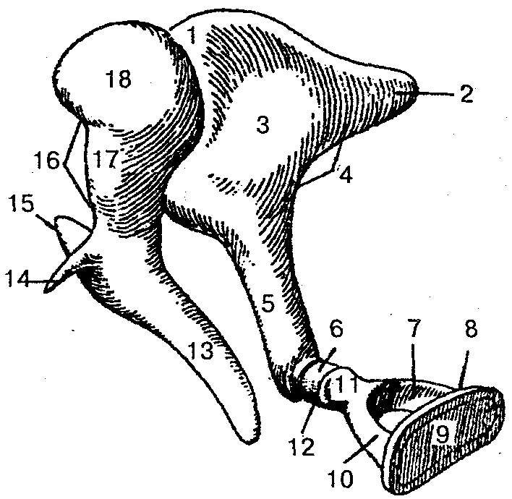

Рис. 149. Слуховые косточки:
1 — наковальне-молоточковый сустав; 2 — короткая ножка наковальни; 3 — тело наковальни; 4— наковальня; 5 — длинная ножка наковальни; б— чечевицеоб-разный отросток; 7— задняя ножка стремени; 8 — стремя; 9— основание стремени; 10 — передняя ножка стремени; 11— головка стремени; 12 — наковальне-стременной сустав; 13 — рукоятка молоточка; 14 — передний отросток молоточка; 15 — латеральный отросток молоточка; 16 — молоточек; 17— шейка молоточка; 18— головка молоточка

Внутреннее ухо расположено в толще пирамиды височной кости, отделено от барабанной полости ее лабиринтной стенкой. Оно состоит из костного и вставленного в него перепончатого лабиринта.
Костный лабиринт состоит из улитки, преддверия и полукружных каналов. Преддверие представляет собой полость небольших размеров и неправильной формы. На латеральной стенке находятся два отверстия: окно преддверия и окно улитки. На медиальной стенке преддверия расположен гребень преддверия, который делит полость преддверия на два углубления — переднее сферическое и заднее эллиптическое. Через отверстие на задней стенке полость преддверия соединяется с костными полукружными каналами, а через отверстие на передней стенке сферическое углубление преддверия соединяется с костным спиральным каналом улитки.
Улитка — передняя часть костного лабиринта, она представляет собой извитый спиральный канал улитки (рис. 150), который образует 2,5 оборота вокруг оси улитки. Основание улитки направлено медиально в сторону внутреннего слухового прохода; верхушка купола улитки — в сторону барабанной полости. Ось улитки лежит горизонтально и называется костным стержнем улитки. Вокруг стержня обвивается костная спиральная пластинка, которая частично перегораживает спиральный канал улитки. У основания этой пластинки находится спиральный канал стержня, где лежит спиральный нервный узел улитки.

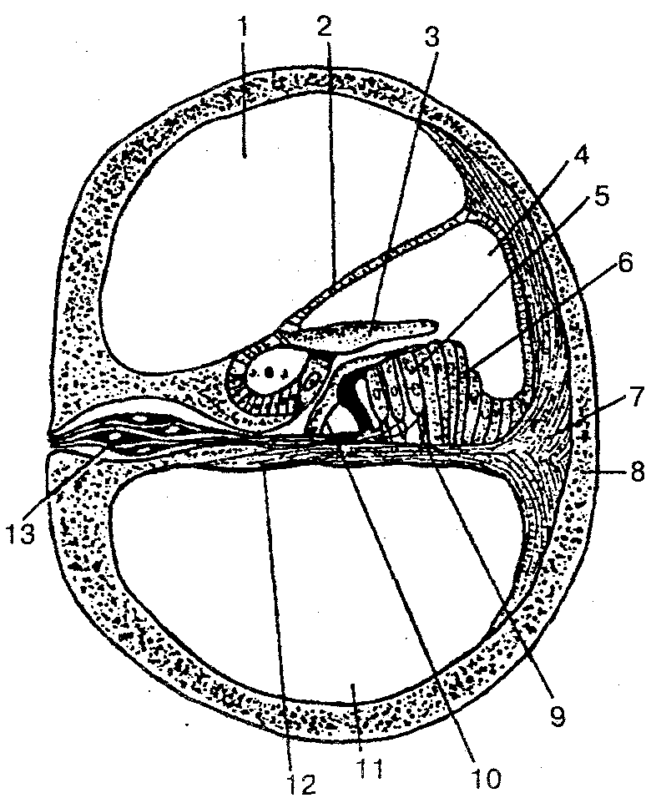

Рис. 150. Канал улитки (поперечный срез):
1 — лестница преддверия; 2— преддверная стенка улиткового протока; 3— покровная мембрана; 4 — улитковый проток; 5 — слуховые клетки с ресничками; 6—опорные клетки; 7— спиральный гребень (спиральная связка); 8— костная ткань улитки; 9 — опорная клетка; 10— кортиевы клетки-столбы; 11 — барабанная лестница; 12— базилярная пластинка; 13— нервные клетки спирального узла .

Костные полукружные каналы представляют собой три дугообразно изогнутые тонкие трубки, которые лежат в трех взаимно перпендикулярных плоскостях. На поперечном срезе ширина каждого костного полукружного канала составляет около 2 мм. Передний (сагиттальный, верхний) полукружный канал лежит выше других каналов, а верхняя его точка на передней стенке пирамиды образует дугообразное возвышение. Задний (фронтальный) полукружный канал расположен параллельно задней поверхности пирамиды височной кости. Латеральный (горизонтальный) полукружный канал слегка выступает в барабанную полость. Каждый полукружный канал имеет два конца — костные ножки. Одна из них — простая костная ножка, другая — ампулярная костная ножка. Полукружные каналы открываются пятью отверстиями в полость преддверия, причем соседние ножки переднего и заднего клапанов образуют общую костную ножку, которая открывается одним отверстием.
Перепончатый лабиринт находится внутри костного лабиринта и повторяет его контур. Стенки перепончатого лабиринта состоят из тонкой соединительнотканной пластинки, которая покрыта плоским эпителием. Между костным и перепончатым лабиринтом существует щель — периферическое пространство, заполненное жидкостью — перилимфой. Из этого пространства по перилимфатическо-му протоку, который проходит в канальца улитки, перилимфа оттекает в подпаутинное пространство оболочек головного мозга. Перепончатый лабиринт заполнен эндолимфой, в нем выделяют эллиптический и сферический мешочки, три полукружных протока и улитковый проток. Эллиптический мешочек расположен в одноименном углублении и соединяется со сферическим мешочком. Оба мешочка соединяются протоком эллиптического и сферического мешочков, от которого отходит эндолимфатический проток. Эллиптический мешочек пятью отверстиями соединяется с полукружными протоками, а сферический мешочек — с улитковым протоком. На внутренней поверхности сферического и эллиптического мешочков, на стенках перепончатых ампул полукружных протоков находятся покрытые желеобразным веществом волосковые (чувствительные) клетки, которые воспринимают колебания эндолимфы при прямолинейном движении, ускорении, поворотах, наклонах головы. Раздражение этих клеток передается чувствительным окончаниям — клеткам преддверного узла VIII пары черепных нервов, а затем вестибулярным ядрам продолговатого мозга и мозжечка.
Улитковый проток (перепончатый лабиринт улитки) начинается слепо в преддверии и продолжается внутри спирального канала улитки. На поперечном срезе он имеет форму треугольника. Различают три стенки улиткового протока: наружная стенка срастается с надкостницей наружной стенки спирального канала улитки; барабанная стенка улиткового протока является продолжением костной спиральной пластинки и отделяет улитковый проток от барабанной лестницы; преддверная стенка представлена мембраной, которая идет от спиральной пластинки косо вверх к наружной стенке улиткового протока. Верхняя часть спирального канала улитки представлена лестницей преддверия, нижняя — барабанной лестницей. В области верхушки улитки обе лестницы соединяются между собой отверстием улитки; в них находится перилимфа. В основании улитки барабанная лестница заканчивается у окна, закрытого вторичной барабанной перепонкой. Лестница преддверия имеет соединение с перилимфатическим пространством преддверия, овальное окно которого закрыто основанием стремени.
Внутри улиткового протока, на спиральной мембране, расположен слуховой спиральный орган (кортиев орган). У основания спирального органа лежит базилярная пластинка, содержащая до 2400 тонких коллагеновых волокон (струн), которые прикрепляются к противоположной стенке спирального канала улитки и выполняют роль струн-резонаторов. На базилярной пластинке (мембране) расположены поддерживающие (опорные) и рецепторные волосковые (сенсорные) клетки, которые воспринимают механические колебания перилимфы, находящейся в лестнице преддверия и в барабанной лестнице. Звуковые колебания воздуха, воспринимаемые барабанной перепонкой, передаются через слуховые косточки перилимфе преддверной, а затем перилимфе барабанной лестницы, закрытой у основания улитки вторичной барабанной перепонкой. Звуковые колебания перилимфы в барабанной лестнице передаются базилярной пластинке, на которой находится спиральный (слуховой) орган, и эндолимфе в улитковом протоке. Затем колебания эндолимфы и базилярной пластинки приводят в действие звуковоспринимающий аппарат, волосковые (сенсорные, рецепторные) клетки которого превращают механическое движение в нервный импульс. Последний воспринимается окончаниями биполярных клеток, тела которых лежат в улитковом узле, а их центральные отростки образуют улитковую часть преддверно-улиткового нерва (VIII пара), а затем через внутренний слуховой проход направляются в мозг к переднему и заднему улитковым ядрам, расположенным в мосту в области вестибулярного поля ромбовидной ямки. Здесь импульс передается следующему нейрону, клеткам слуховых ядер. Отростки клеток переднего ядра формируют пучок нервных волокон (трапециевидное тело). Аксоны заднего ядра далее погружаются внутрь вещества мозга и присоединяются к волокнам трапециевидного тела. На противоположной стороне моста волокна трапециевидного тела делают изгиб, дают начало латеральной петле и следуют к подкорковым центрам слуха — медиальному коленчатому телу и нижнему холмику пластинки крыши среднего мозга. Далее отростки клеток медиального коленчатого тела проходят через внутреннюю капсулу и направляются к слуховому центру (корковый конец слухового анализатора). Последний расположен в коре верхней височной извилины (поперечные височные извилины). В этой области происходит анализ нервных импульсов, которые идут из звуковоспринимающего аппарата.
Ухо человека может воспринимать диапазон звуковых частот в довольно широких пределах: от 16 до 20 000 Гц. Звуки частот ниже 16 Гц называют инфразвуками, а выше 20 000 Гц — ультразвуками. Каждая частота воспринимается определенными участками слуховых рецепторов, которые реагируют на определенное звучание. Наибольшая чувствительность слухового анализатора наблюдается в области средних частот (от 1000 до 4000 Гц). В речи используются звуки в пределах 150—2500 Гц. Слуховые косточки образуют систему рычагов, с помощью которых улучшается передача звуковых колебаний из воздушной среды слухового прохода к перилимфе внутреннего уха. Разница в величине площади основания стремени (малая) и площади барабанной перепонки (большая), а также в специальном способе сочленения косточек, действующих наподобие рычагов; давление на мембране овального окна увеличивается в 20 раз и более, чем на барабанной перепонке, что способствует усилению звука. Кроме того, система слуховых косточек способна изменять силу высоких звуковых давлений. Как только давление звуковой волны приближается к 110—120 дБ, существенно меняется характер движения косточек, снижается давление стремени на круглое окно внутреннего уха, предохраняет слуховой рецепторный аппарат от длительных звуковых перегрузок. Это изменение давления достигается сокращением мышц среднего уха (мышцы молоточка и стремени) и уменьшением амплитуды колебания стремени. Слуховой анализатор способен к адаптации. Длительное действие звуков приводит к снижению чувствительности слухового анализатора (адаптация к звуку), а отсутствие звуков — к ее повышению (адаптация к тишине). С помощью слухового анализатора можно относительно точно определить расстояние до источника звука. Наиболее точная оценка удаленности источника звука происходит на расстоянии около 3 м. Направление звука определяется благодаря бинауральному слуху. Ухо, которое ближе к источнику звука, воспринимает его раньше и, следовательно, более интенсивно по звучанию. При этом определяется и время задержки на пути к другому уху. Известно, что пороги слухового анализатора не строго постоянны и колеблются в значительных пределах у человека в зависимости от функционального состояния организма и действия факторов окружающей среды.
Различают два вида передачи звуковых колебаний — воздушную и костную проводимость звука. При воздушной проводимости звука звуковые волны улавливаются ушной раковиной и передаются по наружному слуховому проходу на барабанную перепонку, а затем через систему слуховых косточек перилимфе и эндолимфе. Человек при воздушной проводимости способен воспринимать звуки от 16 до 20 000 Гц. Костная проводимость звука осуществляется через кости черепа, которые также обладают звукопроводимостью. Воздушная проводимость звука выражена лучше, чем костная.
Рецепторы вестибулярного аппарата раздражаются от наклона или движения головы. При этом происходят рефлекторные сокращения мышц, которые способствуют выпрямлению тела и сохранению соответствующей позы. При помощи рецепторов вестибулярного аппарата происходит восприятие положения головы в пространстве движения тела. Известно; что сенсорные клетки погружены в желеобразную массу, которая содержит отолиты, состоящие из мелких кристаллов карбоната кальция. При нормальном положении тела сила тяжести заставляет отолиты оказывать давление на определенные волосковые клетки. Если голова наклонена теменем вниз, отолит провисает на волосках; при боковом наклоне головы один отолит давит на волоски, а другой провисает. Изменение давления отолитов вызывает возбуждение волосковых сенсорных клеток, которые сигнализируют о положении головы в пространстве. Чувствительные клетки гребешков в ампулах полукружных каналов возбуждаются при движении и ускорении. Поскольку три полукружных канала расположены в трех плоскостях, то движение головы в любом направлении вызывает движение эндолимфы. Раздражения волосковых сенсорных клеток передаются чувствительным окончаниям преддверной части преддверно-улиткового нерва. Тела нейронов этого нерва находятся в преддверном узле, который лежит на дне внутреннего слухового прохода, а центральные отростки в составе преддверно-улиткового нерва идут в полость черепа, а затем в мозг к вестибулярным ядрам. Отростки клеток вестибулярных ядер (очередной нейрон) направляются к ядрам мозжечка и к спинному мозгу, образуют далее преддверно-спинномозговой путь. Они также входят в задний продольный пучок ствола головного мозга. Часть волокон преддверной части преддверно-улиткового нерва, минуя вестибулярные ядра, идут непосредственно в мозжечок.
При возбудимости вестибулярного аппарата возникают многочисленные рефлекторные реакции двигательного характера, которые изменяют деятельность внутренних органов, а также различные сенсорные реакции. Примером таких реакций может быть появление быстро повторяющихся движений глазных яблок (нистагма) после проведения вращательной пробы: человек делает глазами ритмичные движения в сторону, противоположную вращению, а затем очень быстро в сторону, которая совпадает с направлением вращения. Возможны также появление изменений в деятельности сердца, в суживании или расширении сосудов, снижение артериального давления, усиление перистальтики кишечника и желудка и др. При возбудимости вестибулярного аппарата появляется чувство головокружения, нарушается ориентировка в окружающей среде, возникает чувство тошноты. Вестибулярный аппарат участвует в регуляции и перераспределении мышечного тонуса.

5. В стрельбе рекомендуется прицеливаться зажмуривая второй глаз. При этом утомляемость зрения меньшая, длительнее сохраняется четкость в различении мушки. Особенности зрения человека таковы, что он не в состоянии одновременно различать далекие и близкие предметы. По этой причине нельзя одновременно четко различать прицел и мишень. Вот почему предпочтительно фокусировать зрение на прицеле и проектировать его четкие очертания на расплывчатую мишень.

6. Согласованность и регуляция работы всех частей организма обеспечивает низшая нервная деятельность, связь организма с внешней средой - высшая нервная деятельность. Учение о закономерностях высшей нервной деятельности и составляет естественнонаучную основу психологии.
В соответствии с этим учением основным нервным процессом, обеспечивающим целесообразную реакцию и уравновешиванию организма со средой является рефлекс. Рефлексы представляют собой Ответную реакцию организма или органа на воздействие раздражителей внешней или внутренней среды с участием центральной нервной системы. Рефлексы делятся на безусловные и условные. Безусловные не зависят от конкретных условий жизни и деятель нести человека. Они передаются по наследству. Безусловные рефлексы обеспечивают ритм дыхания и сердцебиение, терморегуляцию тела, сужение и расширение зрачка глаза. Эти рефлексы не обеспечивает целесообразных реакций и поведение в чрезвычайно сложных ситуациях. Поэтому в процессе жизни у человека вырабатываются условные рефлексы (зависящие от определенных условий). Они лежат на основе его навыков и привычек, например. Четкое выполнение распорядка дня, строгое соблюдение формы одежды, отдание воинской части, дисциплинированное поведение.
Условные рефлексы образуются в коре головного мозга на уровне первой и второй сигнальной систем. Система условных рефлексов, которая обеспечивает правильное реагирование на непосредственные раздражители называется первой сигнальной системой. На основе ее работы возникает все непосредственные ощущения, восприятия и все соответствующие реакции. Она имеется и у животных и у человека. Вторая сигнальная система есть только у человека. Она позволяет ему ориентироваться в окружающей среде, действовать сознательно. Раздражителем, под действием которого и функционирует вторая сигнальная система, является понятие, существующее в форме слова. Слово это сигнал по отношению к непосредственному раздражителю. Причем человек с помощью второй сигнальной системы реагирует не на звук, а на смысл, содержащийся в слове.
Офицеру, военруку школы важно учитывать положение военной науки, физиологии высшей нервной деятельности при овладении закономерностям и выводами военной психологии. Эти положения лягут в основу их педагогической позиции в работе с молодыми по подготовке их к военной службе. Опираясь на диалектический и исторический материализм, военная педагогика применяют его законы, принципы и категории к анализу военно-исторических исследований, выявляет закономерные связи педагогических явлений, и разрабатывает конкретно-научные методы их познания с учетом их качественного своеобразия. А это значит, что в методологии военной педагогики выражены как общие, так и специфические требования к познанию и преобразованию военно-педагогических явлений, обусловленные их внутренним содержанием. Методология заключает в себе научные положения и способы их применения на практике. Условно их можно представить в виде пяти взаимосвязанных и взаимообусловленных уровней: гносеологического, мировоззренческого, научно-содержательного, логико-гносеологического и методологического.
Первый уровень гносеологический. Его содержание составляют основные законы (единства и борьбы противоположностей, переход количественных изменений в качественные, отрицания отрицаний). Идеи, с оставляющие в совокупности данный уровень методологии, направляют познавательную и практическую деятельность исследований и военных педагогов. Способствуют рассмотрению каждого общественного явления или процесса, как живого, находящегося в постоянном развитии организма, для изучения которого необходим научный анализ.
Второй уровень мировоззренческий его основу составляют идеи, которые позволяют выявлять качественное своеобразие военно-педагогических явлений, их специфику, особенности связей с другими общественными явлениями.
Третий уровень научно-содержательный. Его основу составляют принципы и закономерности военно-педагогического процесса. Они выявлены и обоснованы военной педагогикой в результате длительных научных поисков и отражают существенные связи данного процесса.
Четвертый уровень - логико-гносеологический, включающий в себя наиболее общие проблемы развития военной педагогики как науки.
Пятый уровень методический. Его содержание составляет знание о методах военно-педагогических исследований, о требованиях, предъявляемых к ним в различных условиях деятельности.
Методология военной педагогики - единая система знаний разно уровневого характера. Являясь стратегией исследовательской и практической военно-педагогической деятельности методология позволяет научно подходить к разрешению теоретических и практических задач, четко выражая при этом классовый подход к анализу и пониманию действительности.

7.
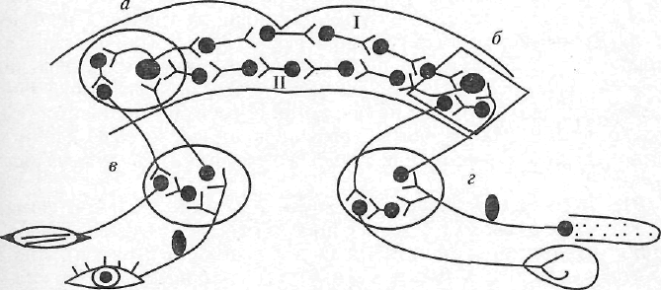

Рис. 1. Схема дуги условного рефлекса с двусторонней связью (по Э.А.Асратяну):
а — кортикальный центр мигательного рефлекса; 6 — кортикальный центр пищевого рефлекса; в, г — подкорковые центры мигательного и пищевого рефлексов соответственно; I — прямая временная связь;
II — обратная временная связь

Когда собака получает пищу, её воздействие на рецепторы языка вызывает врожденное, безусловно-рефлекторное, слюноотделение. От рецепторов языка нервные импульсы идут в слюноотделительный центр продолговатого мозга, от него один их поток направляется в кору больших полушарий головного мозга, и собака опознает пищу, а второй – к слюнной железе и вызывает слюноотделение. Звук булькающей воды ассоциируется у собаки с приемом пищи, если человек наливает в миску еду для собаки, постепенно она запоминает этот звук и уже услышав этот звук у нее начинает выделяется слюна.

У низших млекопитающих, например у кроликов, для образования пищевых и оборонительных индивидуальных реакций требуется часто по несколько десятков сочетаний — много больше, чем у собак. Оборонительный рефлекс – это естественный рефлекс самозащиты, который внешне может проявляться в двух формах: активно-оборонительной и пассивно-оборонительной.

У кролика вырабатывался оборонительный условный рефлекс. В камере включался свет, а через несколько секунд животное получало удар электрического тока в одну из передних лап.. Все это время от кроличьего мозга по 50 электродам отводились биотоки.

Исследователи интересовались синхронностью работы мозга. Если вглядеться в электроэнцефалограмму (запись биоэлектрических реакций мозга), можно заметить, что часто многие ее линии очень похожи: зубчики то все вместе устремляются вверх, то, как по команде, поворачивают остриями вниз. Удивительное заключается в том, что биотоки нередко отводятся от весьма удаленных друг от друга областей мозга.

Если эти предположения верны, тогда можно ожидать, что образование условного рефлекса будет сопровождаться синхронизацией электрических реакций в зрительной и двигательных зонах коры больших полушарий кролика.

Оказалось, что по мере выработки условного рефлекса между двигательным центром конечности и зрительной областью возникает синхронизация. Чем прочнее становится условный рефлекс, тем чаще возникает синхронизация. Однако нередко условный рефлекс осуществляется и в момент асинхронной деятельности этих областей мозга.

У исследователей могло возникнуть подозрение, что электроды недостаточно точно попали в области мозга, ответственные за осуществление условного рефлекса. Действительность оказалась сложнее. Во-первых, выяснилось, что важна только синхронизация одного из относительно медленных ритмических колебаний, так называемого тета-ритма. Во-вторых, заметили, что для осуществления условного рефлекса на вспышку света мало одинаковой частоты ритма в зрительной и двигательной областях. Необходимо, чтобы эти ритмические колебания точно совпадали по фазе, то есть чтобы подъем кривой, достижение ею высшей точки и последующее падение в обеих областях мозга совершались строго одновременно.

Дальнейшие исследования подтвердили, что в начале выработки условного рефлекса, как только кролика сажали в камеру, в зрительных и двигательных областях усиливался тета-ритм, устанавливалась одинаковая его частота и начинала совпадать фаза колебаний электрических потенциалов. Позже, когда условный рефлекс упрочивался, совпадение фаз электрических колебаний возникало только в момент действия условного раздражителя. А что, если теперь вспышку света не сопровождать звонком? Очень просто, он постепенно перестанет вызывать перестройку ритмов, совпадение их по фазе, и условный рефлекс угаснет.

Из этих опытов следует, что для осуществления условного рефлекса, то есть для перехода возбуждения из зрительного центра в двигательный, необходима перестройка ритмов мозга - установление единой частоты и Совпадение фаз колебаний. Опыты дают основание высказать интересные предположения и о природе внутреннего торможения, процесса, противоположного возбуждению. Возможно, оно всего лишь разлад в ритмических процессам. Насколько верно такое предположение, сказать трудно. Однако в его свете получают объяснение многие загадочные явления работы мозга. Например, вопрос о локализации торможения.

Список используемой литературы

1. Данилова H.H. Физиология высшей нервной деятельности / H.H. Данилова, А.Л. Крылова. - Ростов н/Д: «Феникс», 2005. — 478, [1] с. - (Учебники МГУ)

2. www.lukdeda.ru ЭЛЕМЕНТЫ ТЕХНИКИ СТРЕЛЬБЫ

3. http://archi-chester.ru Военная психология и педагогика как наука.

4. http://revolution.allbest.ru Потребности, чувства и эмоции. Виды лидеров

5. В. Н. Цыган, М. М. Богословский, В. Я. Апчел, И. В. Князькин
Физиология и патология сна, Издательство: СпецЛит, 2006 г.

6. Наглядное пособие: Анатомическое строение внутреннего уха/ Преддверно-улитковый орган - орган слуха и равновесия, Издательства: Харвест, Астрель, АСТ (2007 г.)

7. http://www.venda.ru Опыты с условными рефлексами

8. http://nplit.ru

